### 超声内裤产品规格说明书

1. 产品基本参数

●额定输出功率 : 0.4W±20%

●治疗头有效辐射面积：

●声工作频率 : 1MHz±10%

●工作时间 : 30分钟

●待机时间 : 45S

●充电电压 ： 5V

二、连接方式:

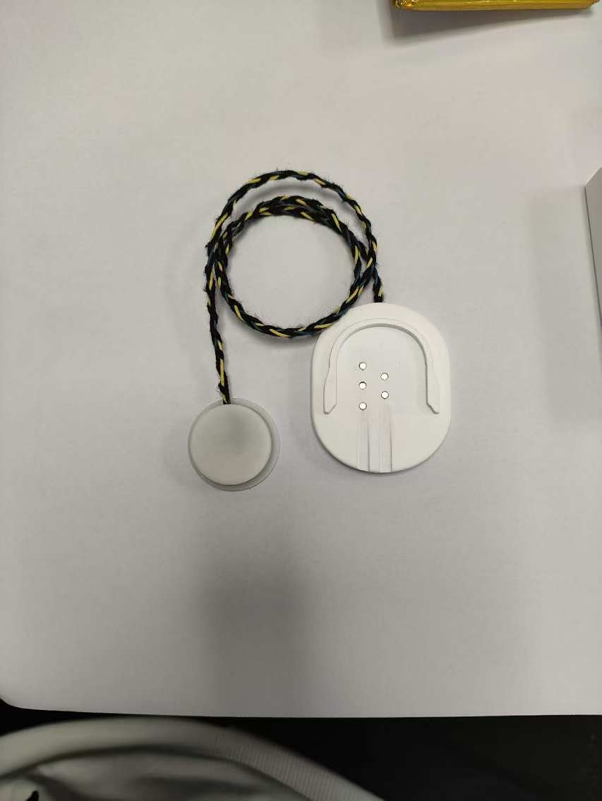 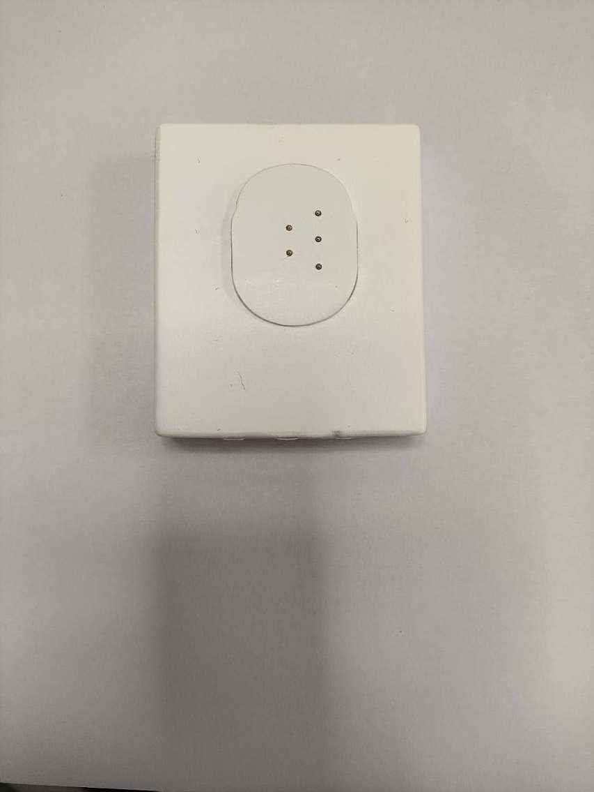

卡槽

卡槽

探头 主机

使用前将主机与探头通过卡槽连接在一起，连接示意图如下:

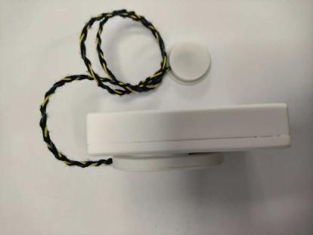

三、按键说明

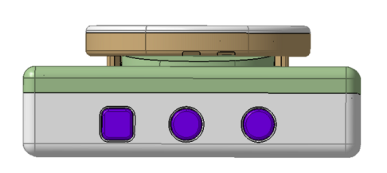

按键1

按键3

按键2

按键1:长按开/关机，短按控制超声输出启停；

按键2:短按选择2档，脉冲周期66%；

按键3:短按选择1档，脉冲周期25%；

1. 指示灯说明

红灯:低电量或者充电中红灯亮起；

绿灯:待机状态或者充电结束绿灯亮起；工作状态绿灯闪烁；

五、操作步骤

1. 按照接线方式的说明将主机与探头连接；
2. 长按”按键1”开机，绿色指示灯亮起；
3. 通过”按键2”与”按键3”调节档位；
4. 点击”按键1”开始治疗；
5. 30分钟后治疗自动结束，或者再次点击”按键1”主动结束治疗；
6. 待机45S自动关机，或者长按”按键1”主动关机；

注意事项:

1. 充电中无法进入工作状态；
2. 使用过程中主机与探头卡到位，否则探头无法输出；
3. 方盒驱动频率1.055MHz，圆盒驱动频率1.03MHz；
4. 方盒输出电压控制电阻160K，圆盒输出电压控制电阻140K(影响输出功率)；